**TRANSILVANIA MEDIEVAL Y LOS CARPATOS** (900087)

**8 días / 7 noches**

**Salidas: sábados**

**Recorrido: Bucarest, Sibiu, Targu Mures, Brasov, Bucarest**

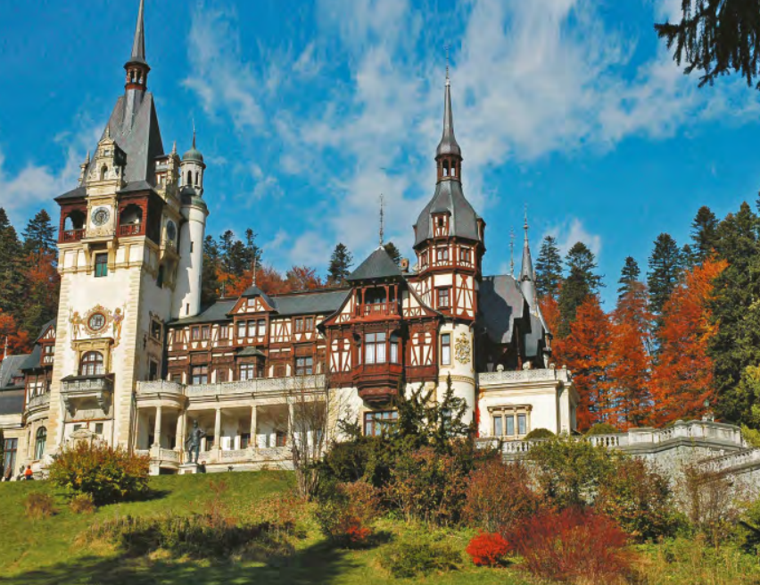

#### **DIA 01 BUCAREST**

Llegada al aeropuerto de Bucarest. **Traslado grupal al hotel. Alojamiento.**

#### **DIA 02 BUCAREST - SIBIU**

**Desayuno. Visita panorámica** de Bucarest: Arco del Triunfo, Plaza de la Victoria, Plaza de la Revolución, Ateneo Rumano, Iglesia Cretulescu, Ayuntamiento de la capital, Opera, Palacio del Parlamento, Plaza Unirii y casco antiguo. Tiempo libre. Por la tarde salida hacia el Monasterio Cozia, construido en el siglo XIV, arte bizantino al estilo rumano. Continuación a Sibiu, elegida Capital Europea de la Cultura en el año 2007. **Alojamiento.**

#### **DIA 03 SIBIU - ALBA IULIA - TARGU MURES**

**Desayuno.** **Visita de Sibiu** con la Plaza Mayor, Plaza Menor y las catedrales ortodoxa y católica. Continuación a Alba Iulia, visita panorámica con las ruinas de la antigua ciudadela y la catedral de la ciudad. Tiempo libre. Continuación hacia Targu Mures, ciudadela medieval construida en el siglo XV y reconstruida más tarde en el siglo XVII**, visita del centro de la ciudad. Alojamiento.**

#### **DIA 04 TARGU MURES - TURDA/MINA DE SAL - CLUJ NAPOCA - TARGU MURES**

**Desayuno.** Salida hacia Turda para **visitar las salinas**, el sitio más bonito subterráneo del mundo, una mina de sal formada hace unos 14 millones de años que ya era explotada por los romanos. Se extiende a lo largo de 45 kms cuadrados en el subsuelo, a una profundidad de 1,2 km (en la visita turística se baja hasta un máximo de 850 m). Tiempo libre. Continuación hacia Cluj Napoca, una de las ciudades más famosas y bonitas de Transilvania. **Visita panorámica de la ciudad**. Regreso a Targu Mures. **Alojamiento.**

#### **DIA 05 TARGU MURES – SIGHISOARA – BRASOV**

**Desayuno.** Salida hacia Sighisoara (patrimonio UNESCO), originariamente ciudad romana, hoy en día una de las más importantes ciudades medievales del mundo; en lo alto de una colina destaca su ciudadela amurallada, sus puertas y pasajes secretos, la Torre del Reloj del siglo XIV y la casa donde nació el príncipe Vlad Tepes, El Empalador. Tiempo libre. Por la tarde salida hacia Brasov, pintoresca y tradicional, que recuerda con orgullo haber sido la capital de Transilvania. **Alojamiento.**

#### **DIA 06 BRASOV – PREJMER – BRAN – BRASOV**

**Desayuno.** Por la mañana salida para **visitar Prejmer,** la iglesia fortificada (siglo XV, patrimonio UNESCO), continuación hacia Bran donde se **visitará el Castillo**, fortaleza del siglo XIV, conocida en el mundo como "Castillo de Dracula" gracias a los cineastas americanos. Tiempo libre. Por la tarde regreso a Brasov. **Visita de la ciudad,** con la Plaza Mayor, Iglesia Negra y casco antiguo (Scheii Brasovului). **Alojamiento.**

#### **DIA 07 BRASOV – SINAIA – BUCAREST**

**Desayuno.** Salida hacia Sinaia para **visitar el Castillo de Peles**, propiedad de la familia real de Rumania, construido en el siglo XIX por el primer Rey de Rumania, Carol I. Continuaremos hacia Bucarest. Tiempo libre. **Alojamiento.**

#### **DIA 08 BUCAREST**

**Desayuno. Traslado grupal al aeropuerto.**

**FIN DE NUESTROS SERVICIOS…**

|  |  |
| --- | --- |
| **TARIFA POR PERSONA EN USD** | |
| **OCUPACION** | **TARIFA** |
| **DOBLE** | **1270** |
| **SENCILLA** | **1770** |
| **SALIDAS AGOSTO** |  |
| **DOBLE** | **1305** |
| **SENCILLA** | **1805** |

**VIGENCIA: 21 JUN – 20 SEP 2025**

# **EL PRECIO INCLUYE**

* Traslados llegada/salida Bucarest.
* Transporte en minibús/autocar (según el número de participantes).
* Guía acompañante desde el día 2º al día 6º.
* Desayuno diario.
* Transporte de 1 maleta por persona.
* Seguro turístico.
* Visitas según programa, con entradas incluidas en: Monasterio Cozia, Sibiu, catedrales ortodoxa y católica, Alba Iulia, la ciudadela y la catedral. Turda, minas de sal. Sighisoara, la ciudadela. Prejmer - iglesia fortificada. Castillo de Bran. Sinaia, Castillo de Peles (planta baja).

|  |  |
| --- | --- |
| **HOTELES PREVISTOS O SIMILARES** | |
| **CIUDAD** | **HOTEL** |
| **BUCAREST** | **CAPITAL PLAZA**  **CONTINENTAL FORUM** |
| **SIBIU** | **CONTINENTAL FORUM**  **RAMADA SIBIU** |
| **TARGU MURES** | **CONTINENTAL FORUM**  **GRAND** |
| **BRASOV** | **AMBIENT** |